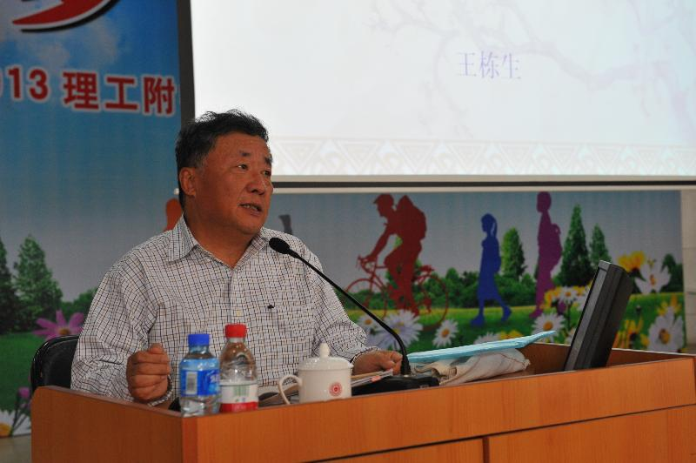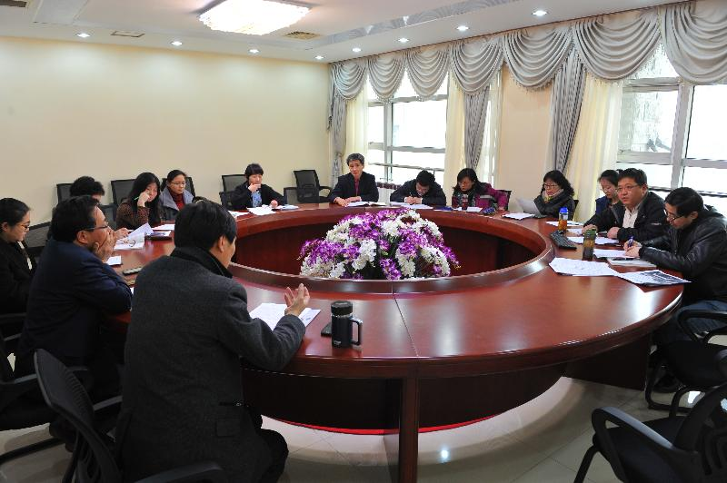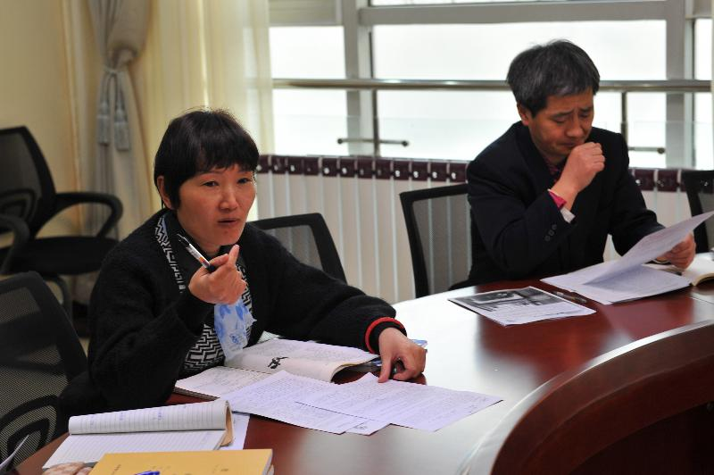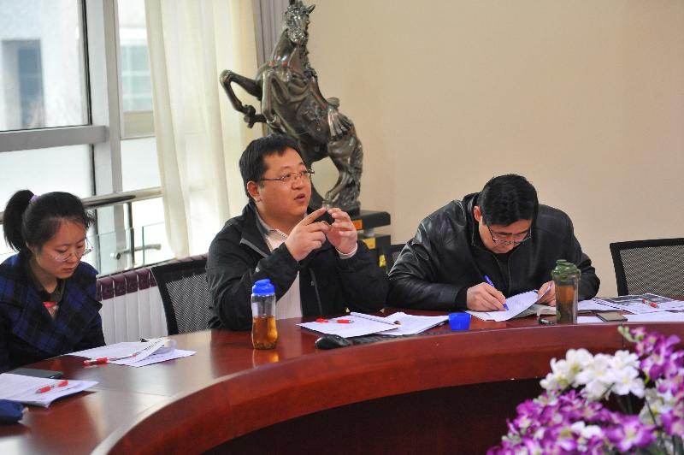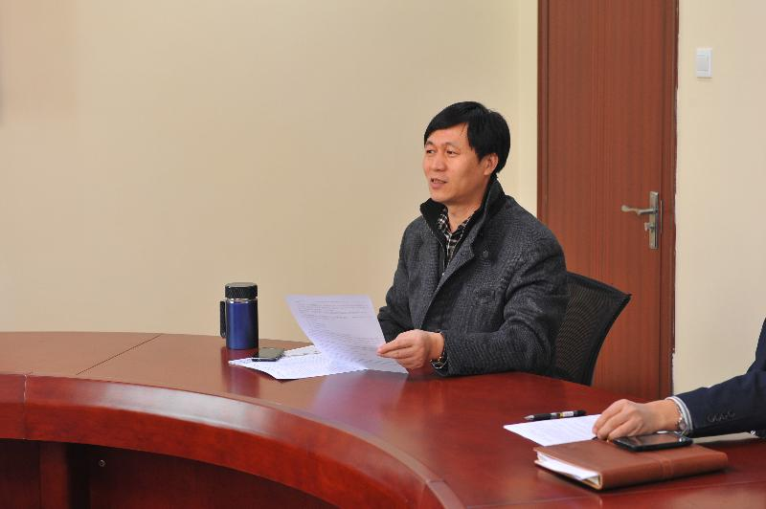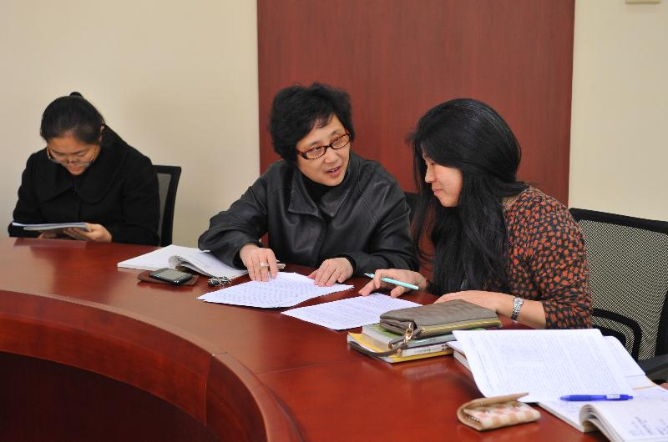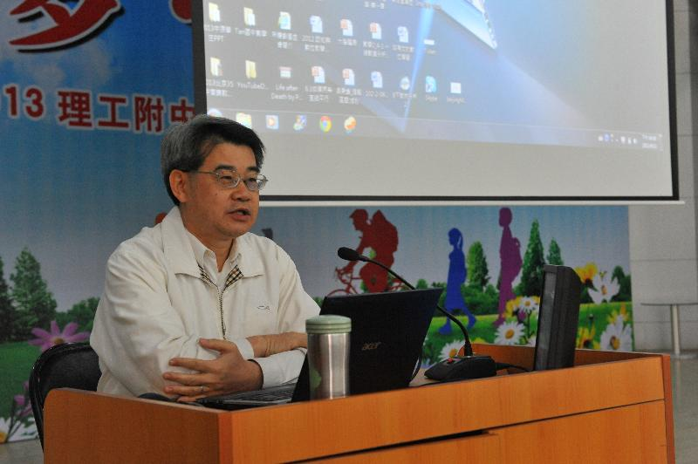

老师代表发言

马立秋老师发言

邵副校长与教师共同探讨研究

王栋生老师做《教师的职业追求与专业发展》报告

黄振顺老师做《运用AMA促进有效教学》报告

教师专业发展系列活动剪影

传统文化教育研究

课题活动

校长在传统文化教育研究课题活动中讲话